Лабораторная работа №6

Решение систем линейных алгебраических уравнений

Оборудование: ПК, язык Си

Цель: научиться организовывать вычисления на ЭВМ методами Гаусса, оптимального исключения и Гаусса-Жордано, протестировать алгоритмы на контрольном примере:

Задание 1

Постановка задачи: Разработать программу по решению СЛУ методом Гаусса (алгоритм исключения неизвестных по столбцам).

Список идентификаторов:

|  |  |  |
| --- | --- | --- |
| Имя | Тип | Смысл |
| k | integer | Аргумент цикла |
| p | float | Вспомогательная переменная |
| n | integer | Количество неизвестных |
| i | integer | Аргумент цикла |
| j | integer | Аргумент цикла |
| x | array | Результирующий вектор |
| s | float | Сумма известных значений |
| a | array | Массив вводимых данных, матрица |

Код программы

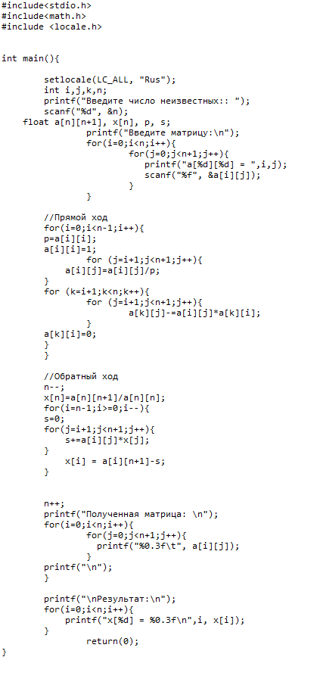

Результат:

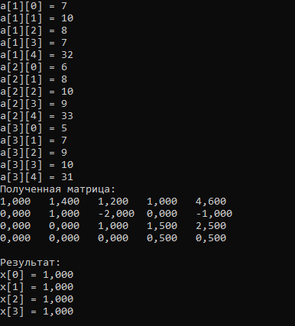

Рассмотрим результаты при изменении свободных членов.

|  |  |  |  |  |  |
| --- | --- | --- | --- | --- | --- |
| ∆ | B1 | B2 | B3 | B4 | Результаты |
| 0.1 | 23.1 | 32.1 | 33.1 | 31.1 | 3, -0.2, 0.5, 1.3 |
| 0.01 | 22.99 | 32.01 | 32.99 | 30.99 | -0.02, 1.62, 1.25, 0.85 |
| 0.001 | 23.001 | 31.999 | 33.001 | 31.001 | 1.102, 0.938, 0.975, 1.015 |

Заметно, что результаты отличаются на такое же количество разрядов, что и свободные члены. Значения также отличаются пропорционально изменениям, то есть чем больше разница в значениях свободных членов, тем больше разница результатов.

Задание 2

Постановка задачи:

Модифицировать программу по решению СЛУ методом Гаусса для реализации алгоритма оптимального исключения неизвестных.

Список идентификаторов:

|  |  |  |
| --- | --- | --- |
| Имя | Тип | Смысл |
| k | integer | Аргумент цикла |
| j | integer | Аргумент цикла |
| n | integer | Количество неизвестных |
| s | float | Сумма известных значений |
| i | integer | Аргумент цикла |
| x | array | Результирующий вектор |
| p | float | Вспомогательная переменная |
| a | array | Массив вводимых данных, матрица |

Код программы:

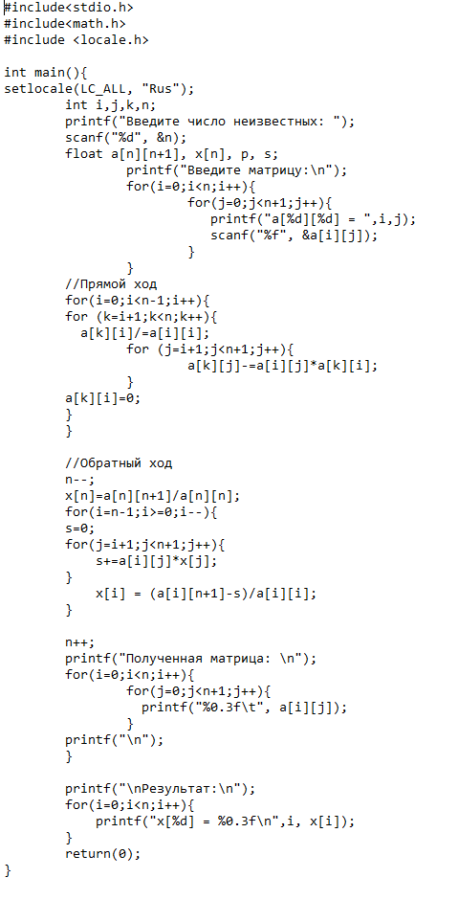

Результат:

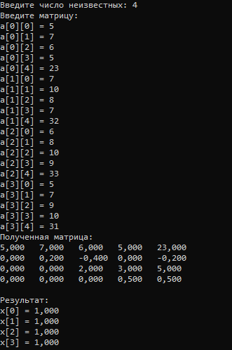

Рассмотрим результаты при изменении свободных членов.

|  |  |  |  |  |  |
| --- | --- | --- | --- | --- | --- |
| ∆ | B1 | B2 | B3 | B4 | Результаты |
| 0.1 | 22.9 | 31.9 | 32.9 | 31.1 | 1, 1, 0.9, 1.1 |
| 0.01 | 22.99 | 32.01 | 32.99 | 31.01 | 0.18, 1.5, 1.19, 0.89 |
| 0.001 | 23.001 | 32.001 | 32.999 | 30.999 | 1.034, 0.98, 0.991, 1.005 |

Задание 3

Постановка задачи:

Модифицировать программу по решению СЛУ методом Гаусса для реализации метода Гаусса-Жордана.

Список идентификаторов:

|  |  |  |
| --- | --- | --- |
| Имя | Тип | Смысл |
| n | integer | Количество неизвестных |
| x | array | Результирующий вектор |
| j | integer | Аргумент цикла |
| i | integer | Аргумент цикла |
| k | integer | Аргумент цикла |
| p | float | Вспомогательная переменная |
| a | array | Массив вводимых данных, матрица |

Код программы:

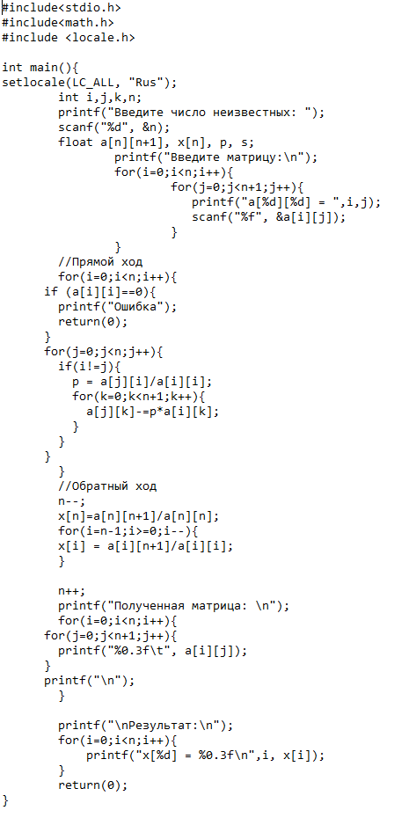

Результат:

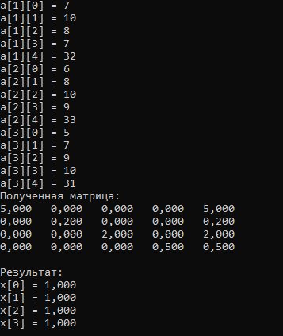

Рассмотрим результаты при изменении свободных членов.

|  |  |  |  |  |  |
| --- | --- | --- | --- | --- | --- |
| ∆ | B1 | B2 | B3 | B4 | Результаты |
| 0.1 | 23.1 | 32.1 | 33.1 | 30.9 | 1, 1, 1.1, 0.9 |
| 0.01 | 23.01 | 31.99 | 33.01 | 30.99 | 1.82, 0.5, 0.81, 1.11 |
| 0.001 | 23.001 | 31.999 | 33.001 | 30.999 | 1.082, 0.95, 0.981, 1.011 |

Вывод: в данной лабораторной работе мы реализовали классический алгоритм Гаусса, алгоритм оптимального исключения неизвестных и метод Гаусса-Жордана.